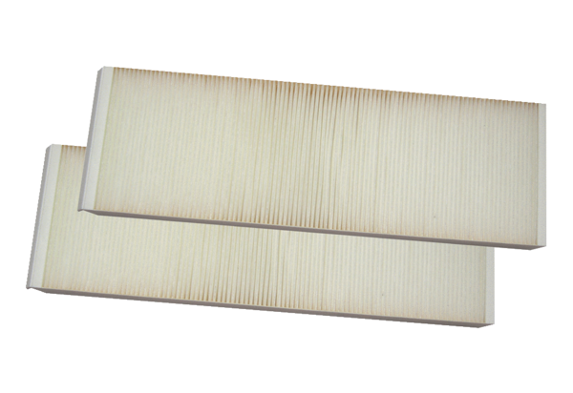Filtr powietrza, wymienny WSG 320/470Opakowanie jednostkowe: 2 szt.Asortyment: K
Numer artykułu: 0092.0560Producent: MAICO

